# 欢迎使用

欢迎使用足球裁判管理系统。本操作手册编写的目的主要是为了指导用户正确的操作本软件。内容主要描述软件各项功能和使用方法。

# 结构流程说明

足球裁判管理系统是一款针对足球裁判设计的管理系统。是通过各个区域的管理员针对本地区的裁判进行发送待办任务、消息提醒的功能。

# 软件使用说明

## 架构

前端架构说明：

前端使用uniapp框架，前端UI采用uni-app扩展框架+uView框架进行开发。uniapp框架是当今主流的开发框架，是一个使用 [Vue](https://vuejs.org/" \t "/Users/mengxiandong/Documents\\x/_blank)开发所有前端应用的框架。其优势在于，使用一套代码可生成微信小程序、支付宝小程序、安卓app、iosapp端的框架，可以做到一套代码多端实现。

后端架构说明：

后端系统使用java语言进行开发，并使用目前广泛使用的springboot框架。在阿里网站中可以一键构建系统，简化了架构搭建的过程以及组件版本的问题。

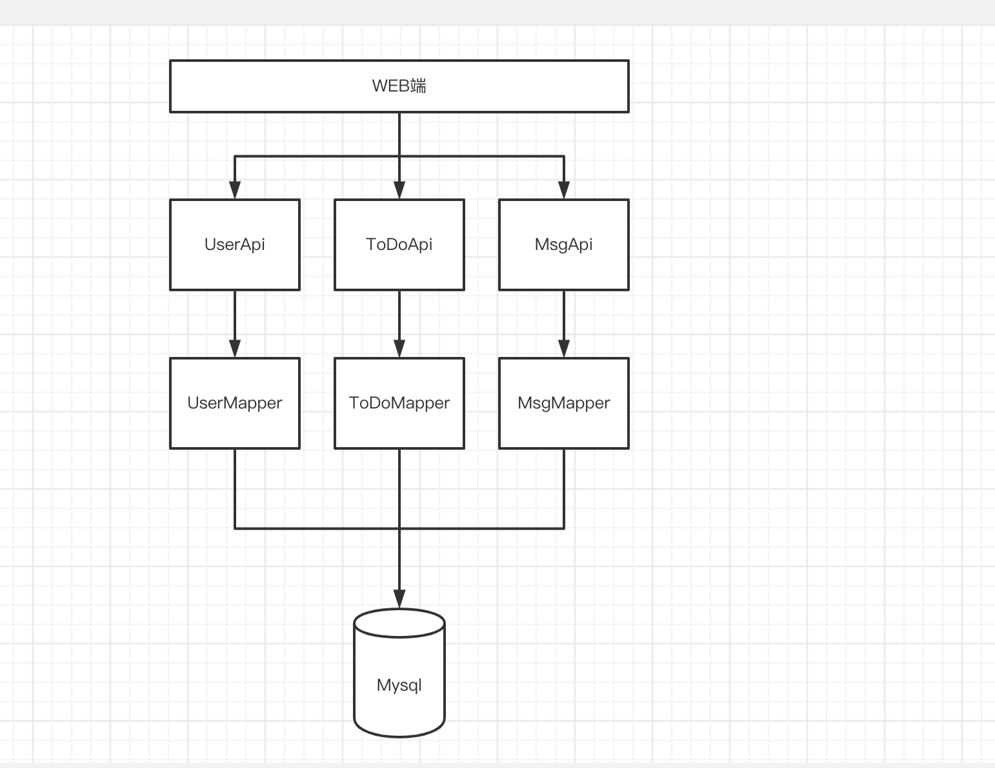

数据库结构说明：

数据库使用Mysql数据库，根据评估，Mysql数据库符合搭建简易、复杂程度较低、容易学习的优势。所以我们采用Mysql数据库作为数据底座。

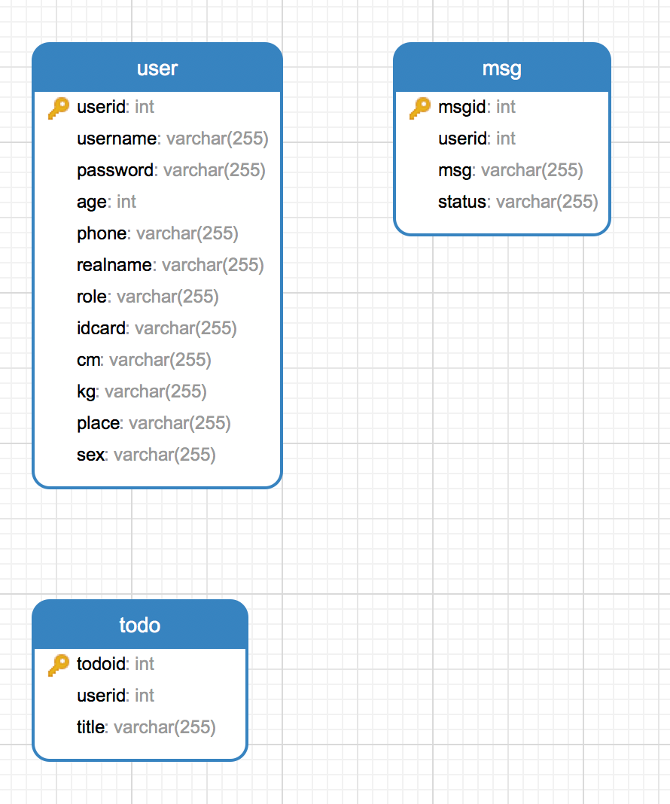

表结构：

User表结构：

|  |  |  |  |
| --- | --- | --- | --- |
| 列名 | 类型 | 长度 | 说明 |
| userid | int |  | user表的Id，用于在其他表对应userid |
| username | varchar | 22 | 用户名 |
| password | varchar | 18 | 密码 |
| age | int |  | 年龄 |
| phone | varchar | 11 | 联系方式 |
| realname | varchar | 255 | 真实姓名 |
| role | varchar | 255 | 权限：admin/caipan |
| idcard | varchar | 18 | 身份证号 |
| cm | varchar | 3 | 身高 |
| kg | varchar | 4 | 体重 |
| place | varchar | 255 | 住址 |
| sex | varchar | 2 | 性别：男/女 |

msg表结构：

|  |  |  |  |
| --- | --- | --- | --- |
| 列名 | 类型 | 长度 | 说明 |
| msgid | int |  | msg表的id |
| userid | int |  | 对应user表id |
| msg | varchar | 255 | 消息内容 |
| status | varchar | 2 | 状态：已读/未读 |

todo表结构：

|  |  |  |  |
| --- | --- | --- | --- |
| 列名 | 类型 | 长度 | 说明 |
| todoid | int |  | todo表的id |
| userid | int |  | 对应user表id |
| title | varchar | 255 | 代办任务 |

news表结构：

|  |  |  |  |
| --- | --- | --- | --- |
| 列名 | 类型 | 长度 | 说明 |
| newid | int |  | 新闻表ID |
| matchName | varchar | 255 | 事件名称 |
| matchDuration | varchar | 255 | 事件时间 |
| base | blob |  | 事件图像(base64加密) |

## 登录

由于微信登录需要使用微信认证，若一人有多个微信不便于使用，所以我们采用原始的用户名密码登录方式。初始用户名、密码为admin/admin。用户无法在自己注册，必须由区域管理员进行用户添加。登录页面时，微信小程序的最上方的标题为【登录】

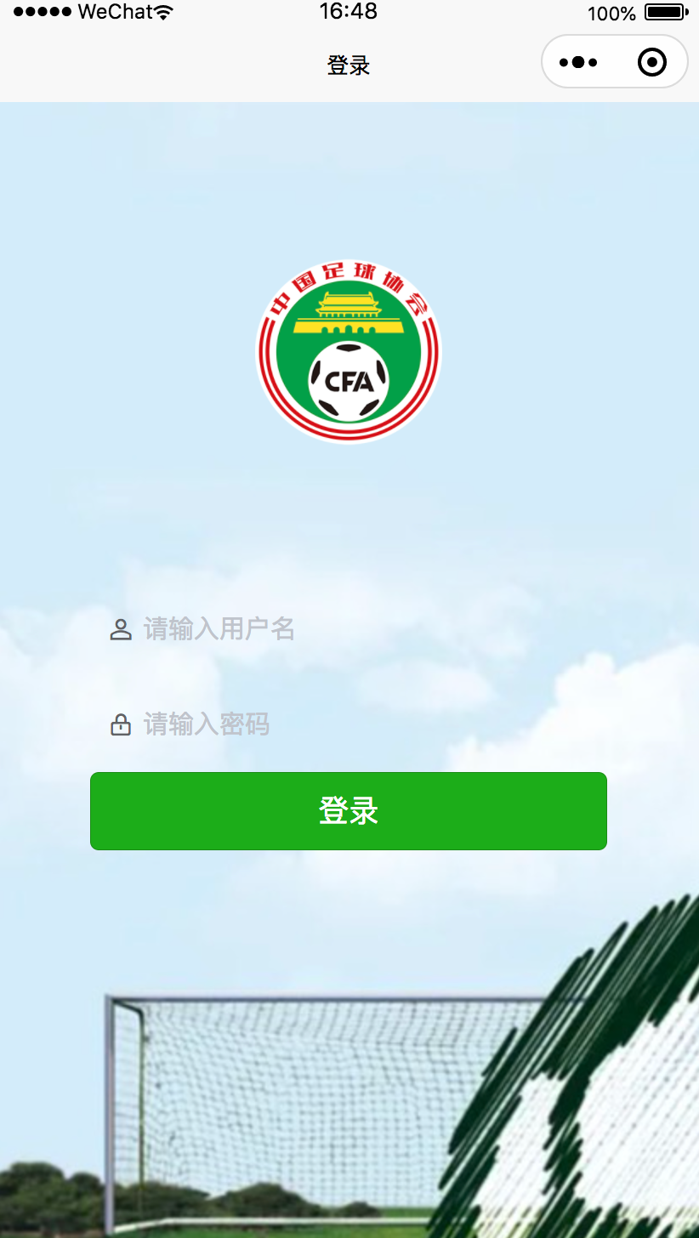

## 首页

首页一次性展示出我的待办任务以及消息提醒，代办任务的展示。由于小程序的展示量有限，消息提醒和待办任务都以3条每页的分页展示，优先展示最新代办和消息。其中消息提醒模块中，未读消息展示为红色。设置为红色主要为了提醒和注目的作用。在小程序下方可以看出，主要模块分为首页、注册管理、赛事管理、我的四个模块。在登录成功后，进入首页时，微信标题更换为【裁判员管理系统】。

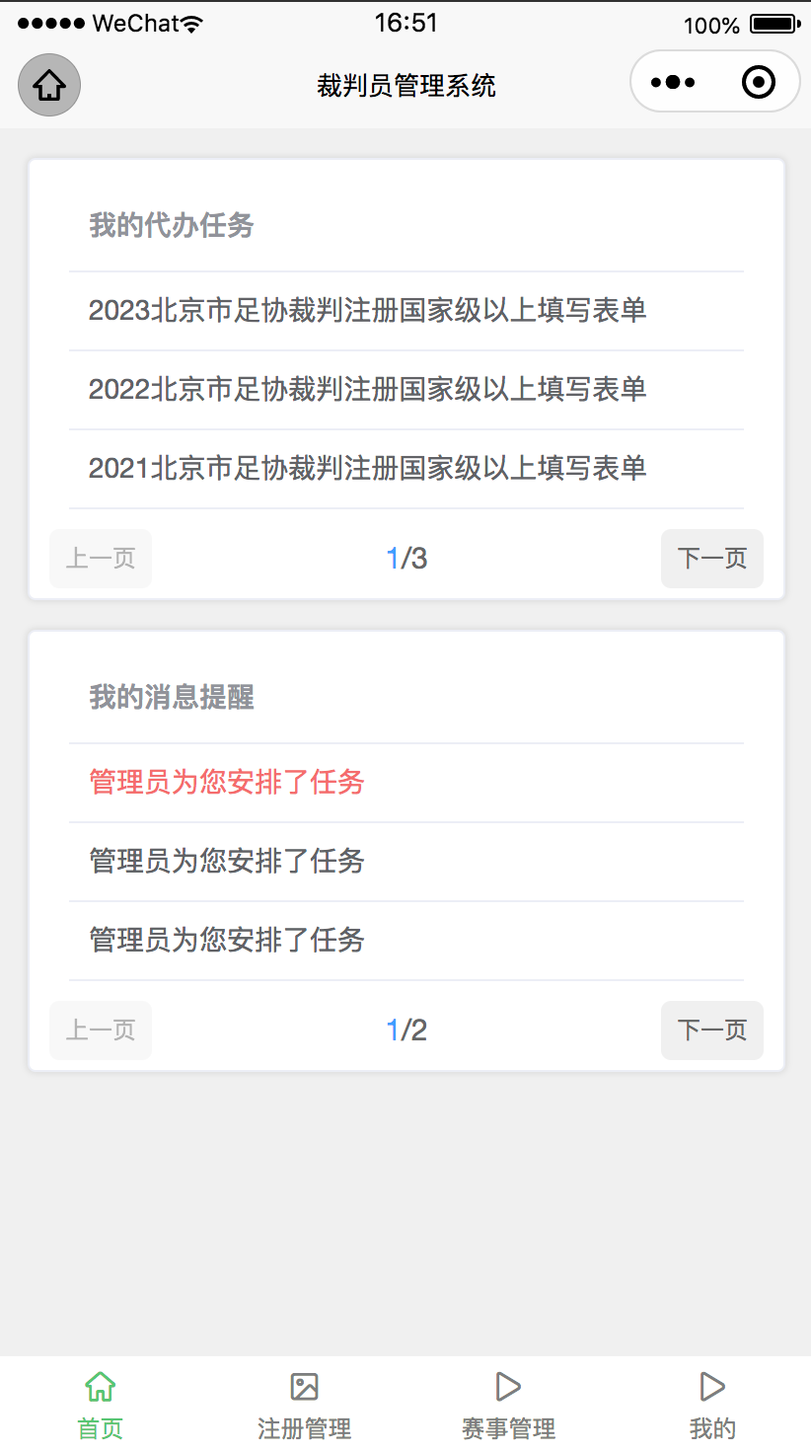

## 注册管理

注册管理只有管理员权限才可以开发，如果没有管理员权限(数据库中role列为裁判)则提示【暂无权限，请联系管理员进行裁判员添加】。

裁判员注册为表单页面，需要填写所有表单内容，若没有填写会有相应的提醒，并提示【校验失败】。若填写成功则提示【添加成功】。添加成功后，会默认为创建成功的用户发送一条消息【管理员为您创建帐号完成！】。当使用新用户登录时会在首页进行提示。

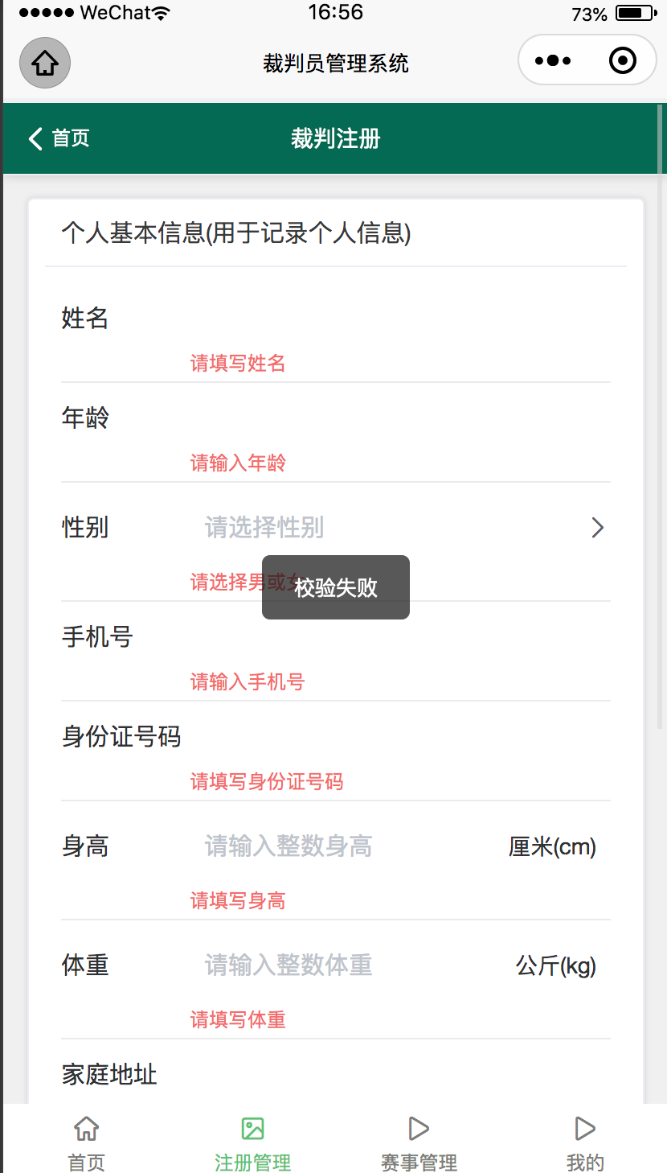

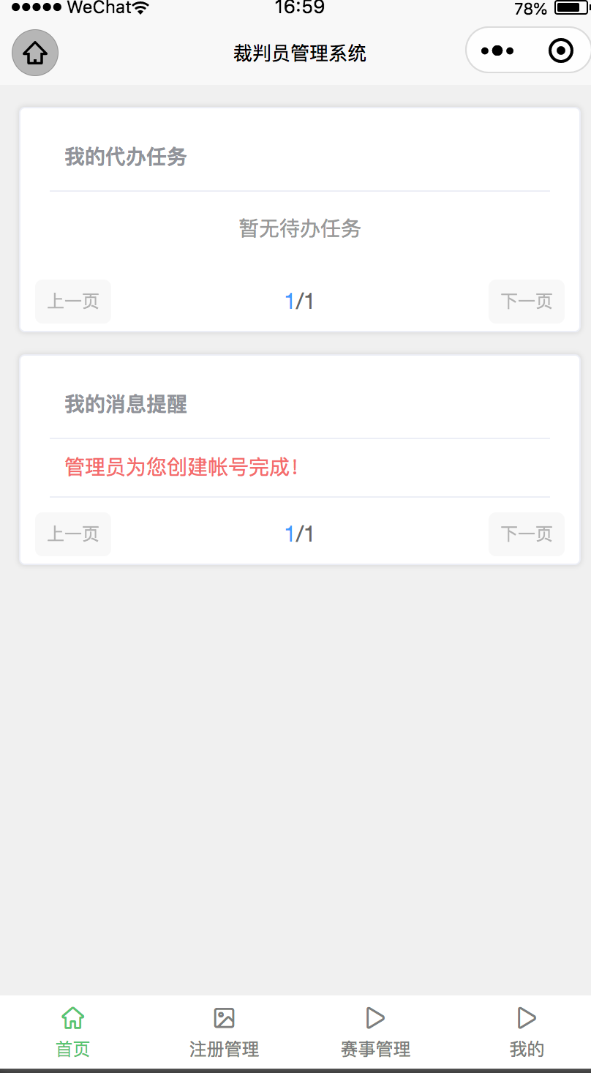

## 我的

我的模块主要是为了查看自己的信息，管理员可以使用该模块进行消息发送和任务下达。

